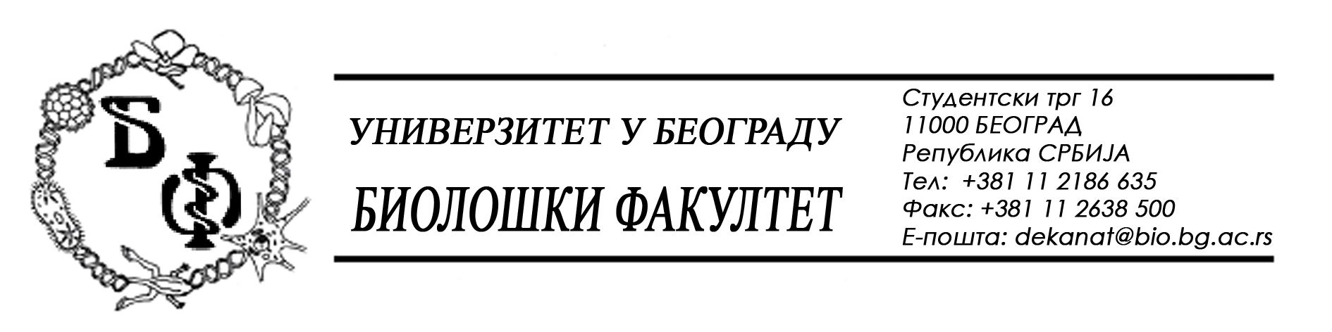
34 / 21 – 21.08.2014.

Na zahtev (pitanje) jednog od potencijalnih ponuđača, ovim putem dostavljamo traženo pojašnjenje (odgovor) u vezi javne nabavke br. OP – 2 / 2014 – usluge štampanja i usluge fotokopiranja.

Pitanje:

U obrascu ponudei strukturi cene za usluge fotokopiranja, partija broj 2, nije razdvojena cena po formatu, već samo po boji otiska. Ove usluge se uobičajeno naplaćuju odvojeno za A4 odnosno A3 format, pri čemu je fotokopiranje A3 formata obično duplo skuplje od A4. Kako da popunimo obrazac?

Odgovor:

Kod usluge crno-belog dogotalnog fotokopiranja, od ukupno 10.000 strana, potrebno je dati ponudu za 9.000 strana formata A4 i 1.000 strana formata A3.

Kod usluge digitalnog fotokopiranja u boji, od ukupno 500 strana potrebno je dati ponudu za 400 strana formata A4 i 100 strana formata A3.

U skladu sa odgovorima na ova pitanja, vrši se izmena Konkursne dokumentacije na stranama 54 i 55 i nove, izmenjene strane 54 i 55, označena sa 54i i 55i, predstavljaju sastavni deo Konkursne dokumentacije i zamenjuju prethodne.

U Beogradu, 21.08.2014.

Univerzitet u Beogradu – Biološki fakultet

